辽 宁 大 学 信 息 学 院 实 验 报 告
2023-2024-2学期 算法分析与设计实验
第 2 次实验
实验题目： | 动态规划算法应用
专业班级： | 计算机科学与技术1班
学 号： | 20
姓 名： | 20
实验时间： | 2024.5.16

实验题目一
- 问题描述
某实验室需要在每次活动中选择外卖菜品报销，总经费不超过C元。有N种可选菜品，每种菜品i的价格为Pi，评分为Vi。请确定如何选择菜品（每种菜只能选一次），使得在不超出经费C元的前提下，总评分最高。
- 源程序代码
#include <bits/stdc++.h>// 包含所有标准库头文件
using namespace std;
#define N 1010 // 定义最大菜品数量
int c,n;// c是报销额度，n是菜品数量
int v[N];// v[i]表示第i种菜的价格
int p[N];// p[i]表示第i种菜的评分
int dp[N];// dp数组，用于存储在特定价格下的最高评分
int t[N];// t数组，用于在每轮计算中暂时存储评分
int sel[N][N];// sel数组，用于记录选择了哪些菜
int main()
{
cin>>c>>n; // 输入报销额度和菜品数量
for(int i=1;i<=n;i++) cin>>v[i]>>p[i]; // 输入每种菜的价格和评分
// 动态规划计算最大评分
for(int i=1;i<=n;i++) // 遍历每种菜
{
for(int j=c;j>=1;j--) // 遍历每个可能的价格
{
// 如果当前价格大于等于菜的价格且选择此菜可以获得更高评分
if(j>=v[i]&&dp[j-v[i]]+p[i]>t[j]) sel[i][j]=1,t[j]=dp[j-v[i]]+p[i]; // 记录选择了第i种菜 更新当前价格下的最高评分
else sel[i][j]=0,t[j]=dp[j];// 没有选择第i种菜 保持原有的最高评分
}
for(int j=1;j<=c;j++) dp[j]=t[j];// 将临时数组t赋值给dp数组，进入下一轮计算
}
cout<<"报销额度最高为"<<c<<"时，最高评分为："<<dp[c]<<"\n"; // 输出在报销额度为c时的最高评分
cout<<"选择的菜品为：";
int i=n,j=c; // 回溯找出具体选择了哪些菜
while(i>0)// 从最后一个菜和最大报销额度开始回溯
{// 遍历所有菜品
if(sel[i][j]==1) // 如果选择了第i种菜
{
cout<<i<<" ";// 输出第i种菜的编号
j-=v[i];// 减去选择的菜的价格
}
i--;
}
}
/*
10 5
2 6
2 3
6 5
5 4
4 6
- */运行界面
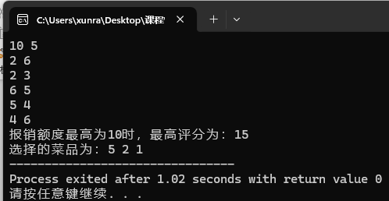
- 问题分析
1.核心问题：
这是一个典型的0/1背包问题。我们需要在限定的资源（报销额度）内，选择一些物品（菜品），使得这些物品的总价值（评分）最大化。
2.动态规划解决方案：
使用动态规划来求解。定义 dp[j] 为在总价不超过 j 元时的最高总评分。
我们需要计算 dp[j]，其中 0 <= j <= C。
3．状态转移方程：
对于每个菜品 i：
如果不选择这个菜品，评分是 dp[j]。
如果选择这个菜品，并且当前报销额度 j 大于等于该菜品的价格 Pi，评分是 dp[j – Pi] + Vi。
因此，状态转移方程为：dp[j]=max(dp[j],dp[j−P i​]+V i​) 如果（𝑗≥𝑃𝑖）
4.选择记录：
使用二维数组 sel[i][j] 来记录在考虑前 i 个菜品且报销额度为 j 时是否选择了第 i 个菜品。
这将帮助我们在计算完 dp 数组后，通过回溯 sel 数组确定具体选择了哪些菜品。
5.步骤分析：
初始化 dp 数组，所有元素初始为0，因为在未选择任何菜品时，总评分为0。
逐个考虑每个菜品 i，从后向前更新 dp 数组和 sel 数组：
从最大报销额度 c 向下遍历到 1，确保每个可能的价格都被考虑到。
如果选择当前菜品 i 可以获得更高评分，则更新 dp[j] 并记录选择状态。
最终 dp[C] 即为在报销额度 C 元时能获得的最高总评分
6.回溯选择的菜品：
从 dp[C] 开始，根据 sel 数组回溯找到具体的菜品选择。
从后向前检查，如果选择了菜品 i，则将其记录下来，并减去相应的价格，继续检查剩余的菜品。
通过上述分析，我们可以清晰地理解问题的核心，并通过动态规划的方法解决该问题。

实验题目二
- 问题描述
某项目组获得了7万元的投资，现在需要将这7万元分配给A、B、C三个子项目，找到一种投资分配方案，使得总投资金额为7万元，并使总利润最大。
- 源程序代码
#include <bits/stdc++.h>
using namespace std;
// 初始化数组 a, b 和 c，用于存储各个子项目在不同投资金额下的利润
double a[8]={0,0.11,0.13,0.15,0.21,0.24,0.30,0.35};
double b[8]={0,0.12,0.16,0.21,0.23,0.25,0.24,0.34};
double c[8]={0,0.08,0.12,0.20,0.24,0.26,0.30,0.35};
int main()
{
double ans=0;// 用于存储最大总利润的变量
int ai,aj,ak;// 用于存储使得和为 7 的索引值，代表三个子项目的投资金额
// 两重循环遍历可能的投资组合 i 和 j
for(int i=0;i<=7;i++)// 第一层循环，遍历子项目 A 的投资金额
{
for(int j=0;j<=7;j++)// 第二层循环，遍历子项目 B 的投资金额
{
int k=7-i-j;// 计算子项目 C 的投资金额
if(k<0) continue;// 如果 k 为负数，跳过该循环，因为投资金额不可能为负
if(a[i]+b[j]+c[k]>ans) // 如果当前组合的总利润大于已知的最大总利润，则更新最大总利润和对应的索引值
{
ans=a[i]+b[j]+c[k];// 更新最大总利润
ai=i;// 更新子项目 A 的投资金额索引
aj=j;// 更新子项目 B 的投资金额索引
ak=k;// 更新子项目 C 的投资金额索引
}
}
}
// 输出使得总投资金额为 7 万的三个子项目的投资金额索引
cout<<"子项目A的投资金额索引: "<<ai<<"\n";
cout<<"子项目B的投资金额索引: "<<aj<<"\n";
cout<<"子项目C的投资金额索引: "<<ak<<"\n";
cout<<"最大总利润: "<<ans<<" 万元"<<"\n"; // 输出最大总利润
}
- 运行界面
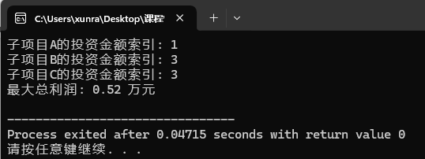
- 问题分析
本问题的核心是一个典型的资源分配优化问题，需要将有限的资源（7万元投资）分配给多个子项目（A、B、C），以使得总利润最大。每个子项目在不同投资金额下的利润已经给出，投资金额只能是整数万元，且总投资不能超过7万元。
1.输入数据：
子项目A、B、C在不同投资金额下的利润分别存储在数组a、b、c中，数组的索引表示投资的金额（万元），对应的值表示利润（万元）。
2.约束条件：
投资总额必须等于7万元。
投资金额必须是整数万元。
每个子项目的投资金额范围是0到7万元。
3.目标：
找到一种分配方案，使得总投资金额为7万元，并且使总利润最大。
4.解题思路：
使用三重循环遍历所有可能的投资组合。设i、j、k分别为子项目A、B、C的投资金额，且有i + j + k = 7。
计算每种投资组合的总利润，记录使总利润最大的组合。
使用三重循环会导致时间复杂度较高，但由于每个项目的投资金额最大为7，三重循环的总次数为8 * 8 * 8 = 512次，可以接受。
5.优化：
可以将三重循环优化为两重循环，通过k = 7 - i - j计算第三个子项目的投资金额，这样可以减少循环次数。
实验题目三
- 问题描述
一个会议室某一时刻只能安排一个会议，现有n个会议申请，每个会议给出开始时间和结束时间，请给出该会议室兼容会议持续时间最长的会议安排方案——即使用会议室时间最长的会议安排方案。
- 源程序代码
#include <bits/stdc++.h>
using namespace std;
#define N 1010
int n,s[N],e[N];// n为会议数量，s存放开始时间，e存放结束时间
int dp[N];//表示考虑前 i 个会议的安排方案的最大兼容时间。
vector<int>ans[N];//考虑前 i 个会议时，达到 dp[i] 所对应的最大兼容时间时，具体选取的会议序列。
int main()
{
cin>>n;// 输入会议数量
for(int i=1;i<=n;i++) cin>>s[i]>>e[i]; // 输入每个会议的开始时间和结束时间
for(int i=1;i<=n;i++) // 动态规划求解
{
dp[i]=dp[i-1];// 初始化为上一个会议的最大兼容时间
ans[i]=ans[i-1];// 初始化选取会议序列为上一个会议的选取序列
for(int j=0;j<i;j++) // 遍历之前的每一个会议，寻找可以兼容当前会议的最大兼容时间
if(s[i]>=e[j])// 当前会议的开始时间必须晚于等于前一个会议的结束时间
{
if(dp[j]+e[i]-s[i]>dp[i])
{
dp[i]=dp[j]+e[i]-s[i];// 更新最大兼容时间
ans[i]=ans[j];// 更新选取会议序列
ans[i].push_back(i);// 将当前会议加入选取序列
}
}
}
cout<<"最大兼容时间: "<<dp[n]<<"\n";// 更新最大兼容时间
cout<<"选取的会议为：";
for(auto i:ans[n]) cout<<i<<" ";
cout<<"\n";
}
/*
11
1 4
3 5
0 6
5 7
3 8
5 9
6 10
8 11
8 12
2 13
12 15
*/
- 运行界面
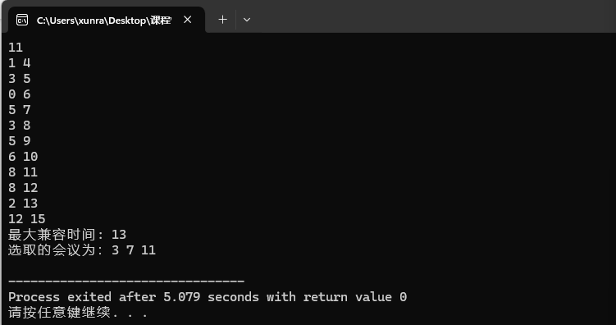
- 问题分析
动态规划解法
动态规划是解决这类问题的有效方法。
动态规划状态定义：
定义 dp[i] 表示考虑前 i 个会议时，会议室的最大兼容时间（即最长的利用时间）。
定义 ans[i] 记录达到 dp[i] 所对应的选取的会议序列。
状态转移方程：
对于每个会议 i，从之前的每个会议 j 中找到一个满足条件（即当前会议的开始时间晚于等于会议 j 的结束时间）的会议 j，使得 dp[i] = dp[j] + (e[i] - s[i])。这里 dp[i] 要取最大值， 表示选择会议 j 后再加上当前会议 i 的时间所得到的总时间。
同时更新 ans[i]，将选取的会议序列扩展为选取会议 j 的序列再加上会议 i。
初始条件：
dp[0] = 0，表示没有安排任何会议时的最大兼容时间为0。
ans[0] 可以初始化为空。
输出结果：
输出 dp[n] 表示最长的会议室利用时间。
输出 ans[n] 表示选取的会议序列，即使得会议室利用最长的安排方案。

